第十四批医用耗材采购参数
包号 | 耗材名称 | 规格型号 | 单位 | 单价限价 (元) | 年用量 | 参数要求 | 总限价（元）
1 | 藻酸盐敷料（进口） | 片状尺寸≥5*5cm | 片 | 20.9 | 620 | 参数要求：  产品是由藻酸钙盐和羧甲基纤维素钠（CMC）为原料制成的敷料，该敷料有常规片状和填充条俩种形状，经辐射灭菌，一次性使用。  藻酸盐敷料产品适用于处理有中到重度渗出液的伤口，用于吸收伤口渗出液，为伤口创造湿性环境。  参考图片：  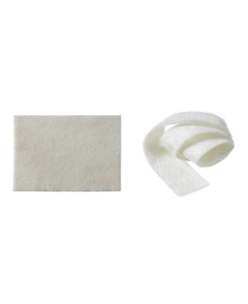 | 20744.8
 |  | 长条状：尺寸宽度≥3cm,长度≥44cm | 条 | 61.8 | 126
2 | 清创胶（进口） | 规格≥25g | 支 | 62.3 | 300 | 参数要求：  产品是由羧甲基纤维素钠，藻酸钙和纯化水组成的一种无色透明胶体，经高温，蒸汽灭菌，同时具有水合和吸收双重能力。  产品辅助用于伤口坏死腐烂组织的清创过程如：下肢溃疡，压疮，未感染糖尿病足溃疡；产品也可用于一度和二度烧伤的伤口。产品不能单独使用，需与外层敷料配合使用  参考图片：  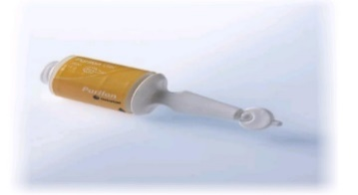 | 18690
3 | 清创胶（国产） | ≥15g | 支 | 30 | 500 | 参数要求：  注册标准3类；是一种透明的无定形水凝胶，由瓜尔豆胶、丙二醇、四硼酸钠和水组成。  参考图片：  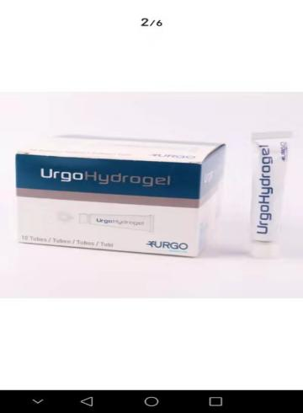 | 15000
4 | 银离子藻酸盐敷料（进口） | 尺寸≥10*10cm | 片 | 155.4 | 100 | 参数要求：  产品由羧甲基纤维素钠和银离子化合物为主要成分，可在伤口渗出液存在的情况下释放出银离子，敷料有常规片状和填充条俩种形状，经高温辐射灭菌，一次性使用  产品适用于中度到重度渗出体表伤口的覆盖，可用于压疮，下肢溃疡糖尿病足溃疡，Ⅱ度烧伤，植皮和供皮区或外伤伤口，其中填充条用于腔洞型伤口，可完整取出。  参考图片:  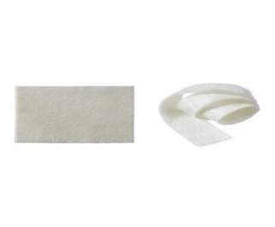 | 15540
5 | 银离子藻酸盐敷料（国产） | 尺寸≥10*10cm | 片 | 75 | 150 | 参数要求：  产品主要成分：藻酸盐、CMC、和银离子化合物。性能：无菌，无皮肤致敏反应，无刺激，细胞毒性不大于3级。  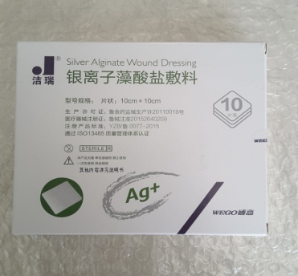 | 11250
6 | 硅胶泡沫敷料(进口） | 约10*10cm | 片 | 45 | 500 | 参数要求：  产品是一种无菌的聚氨酯泡沫敷料，由聚氨酯泡沫敷料和水胶体粘胶为主体制成的敷料，为常规片状和异型敷料。该产品独特的5层结构，它吸收行更强，而且可以反复黏贴。同时具有3D立体贴合技术，紧密贴合伤口床，避免空腔形成，且能够超强吸收和原位锁液，防止伤口床边缘浸渍，避免污染伤口周围皮肤。  用于渗出液较多的伤口,下肢溃疡，压疮的护理，还可以用于无感染糖尿病足溃疡的护理  参考图片：  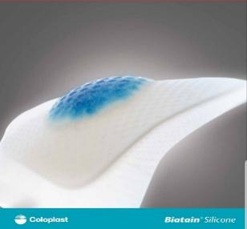 | 47500
 |  | ≥12.5*12.5cm | 片 | 50 | 500
7 | 磷酸锆钠银泡沫敷料（进口） | 无边型  ≥10*10cm，厚度约4.4mm | 片 | 150 | 300 | 参数要求：  产品是一种聚氨酯泡沫敷料，由聚氨酯，吐温20，吐温80，银离子化合物（磷酸锆钠银）组成，经辐射灭菌，一次性使用。  具有3D立体贴合技术，紧密贴合伤口床，避免空腔形成，且能够超强吸收和原位锁液，防止伤口床边缘浸渍，避免污染伤口周围皮肤。  产品应用于渗出液较多的感染或无感染伤口，包括下肢溃疡，压疮，糖尿病足溃疡，Ⅱ度烧伤，植皮和供皮区或外伤伤口。产品还可与加压治疗联合使用  参考图片：  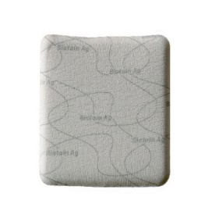 | 45000
8 | 伤口护理膏（进口） | ≥30g | 支 | 170 | 100 | 参数要求：  产品为膏状，由白明胶、胶质、羧甲基纤维素纳及矿物油组成。  参考图片：  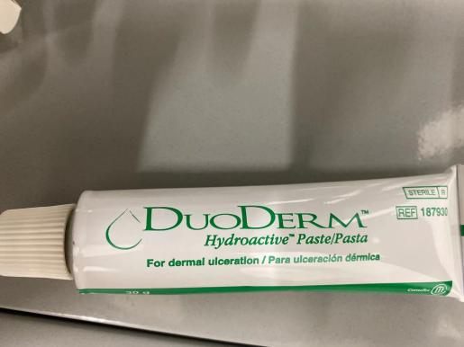 | 17000
9 | 聚氨基葡萄糖羧酸钠医用生物胶体液 | ≥30ml、I型 | 瓶 | 150 | 100 | 参数要求：  产品应为无色或微黄色澄明略有粘性液体，无悬浮物及沉淀，无异味。动力粘度应为（1.2~3.0）mpa.s。PH值5.5~7.5.聚氨基葡萄糖羧酸钠含量以D-盐酸氨基葡萄糖计应不得低于1.3mg/m1。产品无皮内刺激反应、无致敏反应、无致热原。  参考图片：  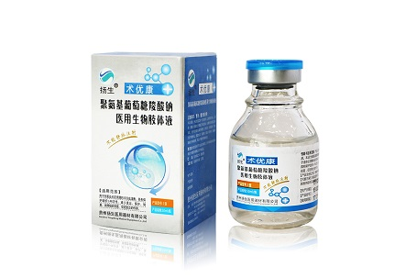 | 27000
 | 纱布创面敷料 | 7.5cm×7.5cm（四层），14cm×7cm（四层） | 片 | 120 | 100 | 参数要求：  产品为纯棉纱布浸渍溶葡萄球菌酶、溶菌酶而成，为一次性使用无菌产品。用于覆盖烧伤、体表溃疡、褥疮、擦伤创面，避免创面与外界直接接触，为伤口创造湿性的愈合环境，同时抑制细菌在纱布上的定植。  参考图片：  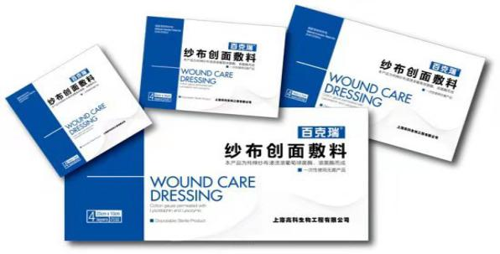
10 | 医用海藻酸钙敷料片(国产) | 尺寸5cm*5cm | 片 | 19 | 200 | 参数要求：  国产三类、海藻酸钙医用敷料，采用天然棕褐藻类加工而成，具有高吸液性与保湿性，不易粘连伤口减少二次损伤。促进伤口愈合、避免伤口周边皮肤浸渍、具有止血效能。用于各种外伤伤口、手术伤口、窦道伤口填充。尺寸5cm至20cm、。  参考图片： | 33450
 |  | 尺寸10cm*10cm | 片 | 76 | 100
 | 海藻酸钙护创贴（国产） | 尺寸5cm*7.5cm | 片 | 27 | 50 | 参数要求：  国产三类、海藻酸钙医用敷料，采用天然棕褐藻类加工而成，具有高吸液性与保湿性，不易粘连伤口减少二次损伤。用于外伤、手术伤口、褥疮的吸液和敷贴，防粘连具有止血效能，促进伤口愈合。  参考图片：
 |  | 尺寸10cm*10cm | 片 | 72 | 100
 |  | 尺寸10cm*20cm | 片 | 135 | 100

